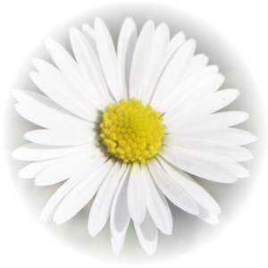


Oddelenie: Oddelenie: Oddelenie:

ESTETIKA TECHNIKA A PRÍRODOVEDA ŠPORT

1. Malý výtvarník – MŠ
2. Tanečná pre MŠ
3. Brušné tance – MŠ, ZŠ
4. Moderný tanec
5. Mažoretky
6. Roztlieskavačky
7. DDR tanečné podložky
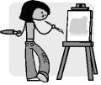
8. Tvorivé bábkové divadlo
9. Keramika
10. Patchwork
11. Kreatívna tvorba
12. Umenie z papiera
13. Maškrtníček

1. Objavy predškoláka – MŠ
2. Prežitie v prírode
3. Digitálna fotografia – ZŠ
4. Foto klub Junior – SŠ
5. Klub spoločenských hier
6. Kynologický

7. Práca s počítačom

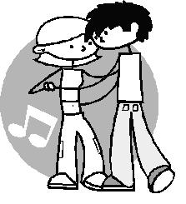

- Športové hry – MŠ, ZŠ
- Karate – MŠ, ZŠ
- Tenis
- Gymnastika
- Rekreačné plávanie
- Lukostreľba
- Halový futbal
- Šport - Hry – Zábava
- Netradičné športy
10. Florbal
11. Bedminton
12. Cykloturistika
13. Volejbal
14. Stolný tenis

